**2312**

**Mode d’emploi**

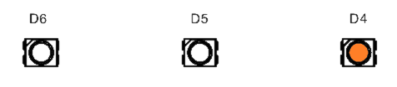

Connexion / Communication Wi-Fi en cours

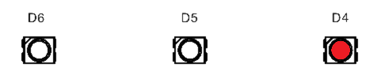

Erreur réseau / Wi-Fi introuvable

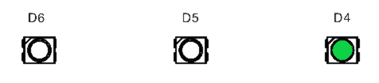

Connexion au Wi-Fi réussi

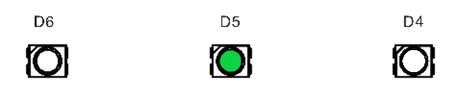

Badge RFID accepté

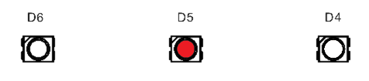

Badge RFID refusé

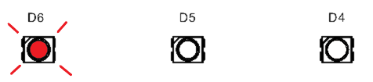

Avertissement de timeout